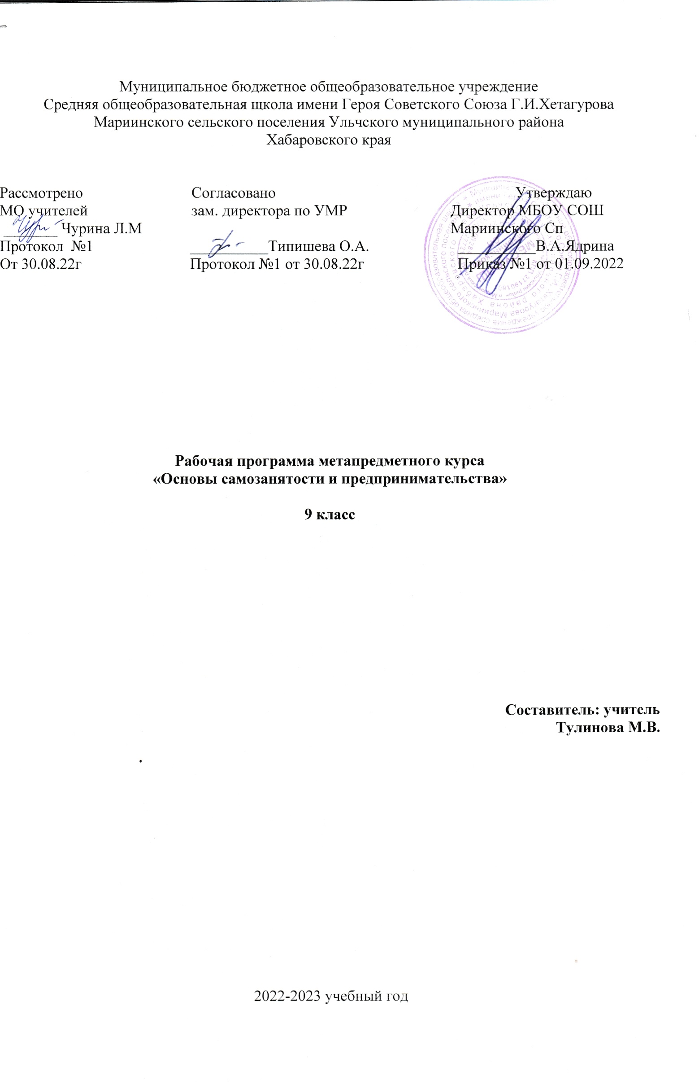

Муниципальное бюджетное общеобразовательное учреждение

Средняя общеобразовательная школа имени Героя Советского Союза Г.И.Хетагурова

Мариинского сельского поселения Ульчского муниципального района

Хабаровского края

Рассмотрено Согласовано Утверждаю

МО учителей зам. директора по УМР Директор МБОУ СОШ

_______ Чурина Л.М Мариинского Сп

Протокол №1 __________Типишева О.А. __________В.А.Ядрина

От 30.08.22г Протокол №1 от 30.08.22г Приказ №1 от 01.09.2022

**Рабочая программа метапредметного курса**

**«Основы самозанятости и предпринимательства»**

**9 класс**

**Составитель: учитель**

**Тулинова М.В.**

2022-2023 учебный год

**Пояснительная записка**

Программа метапередметного курса разработана в соответствии с требованиями Федерального государственного образовательного стандарта основного общего образования (приказ Министерства образования и науки РФ от 06.10.2009 г., с изм. От 29.12.2014 г.); на основе Примерной основной образовательной программы основного общего образования (одобрена федеральным учебно – методическим объединением по общему образованию от 8 апреля 2015 г.); на основе методических рекомендаций Хабаровским Дальневосточным Научным Центром Местного Самоуправления от 2015 г.

Программа предназначена для осуществления информационной работы с учащимися 9 классов в рамках межпредметного элективного курса «Основы предпринимательской деятельности» рассчитана на 17 часов.

Программа «Основы самозанятости и предпринимательство» для 9 классов призвана обеспечить для учащейся молодежи жизненное и социально- трудовое становление, адекватное современной и перспективной общественной и производственно-экономической ситуации в регионе, условиям и возможностям обеспечения занятости населения.   
Программа является актуальной, т.к. способствует подготовке учащихся к сознательному выбору профессии, их успешной социальной адаптации в условиях рыночной экономики, требующей от каждого работника профессионального отношения к труду, компетентности, непрерывного повышения квалификации, способности быстро приспосабливаться к новым жизненным ситуациям, мобильности и готовности к перемене труда. Свобода профессионального самоопределения предлагает адекватную оценку своих возможностей и ответственный выбор сферы приложения сил и способностей, места в жизни.

Цель программы:овладение учащимися определенными знаниями для осуществления предпринимательской деятельности создающими основу к обоснованному выбору профессии, карьеры, жизненного пути с учетом своих склонностей, способностей и потребностей рынка труда в специалистах, развить у учащихся способности к профессиональной адаптации в современных социально-экономических условиях.

Задачи программы:повысить уровень психологической компетенции учащихся за счет вооружения их соответствующими знаниями и умениями, расширения границ самовосприятия, пробуждения потребности в самосовершенствовании; научить правильно, составлять бизнес-проект;сформировать знания и умения объективно осуществлять самоанализ уровня развития своих профессионально важных качеств и соотносить их с требованиями профессий, сфер трудовой деятельности.

Структура курса:

1. Введение в курс «Основы предпринимательства»

2. Предпринимательские качества

3. Выбор бизнес-идеи

4. Государственная и муниципальная поддержка предпринимательства

5. Правовые основы предпринимательства

6. Финансовая грамотность

7. Экономические основы предпринимательства

8. Бизнес-планирование

9. Консультирование и защита бизнес-проектов

Планируемые результаты

Выпускник научится:характеризовать ситуацию на региональном рынке труда, называет тенденции ее развития; разъяснять социальное значение групп профессий, востребованных на региональном рынке труда; характеризовать учреждения профессионального образования различного уровня, расположенные на территории проживания обучающегося, об оказываемых ими образовательных услугах, условиях поступления и особенностях обучения; анализировать свои мотивы и причины принятия тех или иных решений; анализировать результаты и последствия своих решений, связанных с выбором и реализацией образовательной траектории; анализировать свои возможности и предпочтения, связанные с освоением определенного уровня образовательных программ и реализацией тех или иных видов деятельности,

Личностные результаты  формирование ответственного отношения к учению, готовности и способности обучающихся к саморазвитию и самообразованию на основе мотивации к обучению и познанию,  осознанному выбору и построению дальнейшей индивидуальной траектории образования на базе ориентировки в мире профессий и профессиональных предпочтений, с учётом устойчивых познавательных интересов, а также на основе формирования уважительного отношения к труду, развития опыта участия в социально значимом труде; формирование коммуникативной компетентности в общении и  сотрудничестве со сверстниками, взрослыми в процессе образовательной, общественно полезной, учебно-исследовательской, творческой и других видов деятельности.

Метапредметные результатыумение самостоятельно определять цели своего обучения, ставить и формулировать для себя новые задачи; умение самостоятельно планировать пути  достижения целей,  в том числе альтернативные,  осознанно выбирать  наиболее эффективные способы решения поставленных задач; умение соотносить свои действия с планируемыми результатами, осуществлять контроль своей деятельности в процессе достижения результата, определять способы  действий в рамках предложенных условий и требований, корректировать свои действия в соответствии с изменяющейся ситуацией; умение создавать, применять и преобразовывать знаки и символы, модели и схемы для решения учебных и познавательных задач; формирование и развитие компетентности в области использования информационно-коммуникационных технологий (далее ИКТ– компетенции).

Предметные результатысформированность представлений о понятии государства и местного самоуправления, его функциях, механизме и формах;владение знаниями о понятии права, источниках и нормах права, законности, правоотношениях; сформированность представлений о Конституции Российской Федерации как основном законе государства, владение знаниями об основах правового статуса личности в Российской Федерации; сформированность общих представлений о правилах применения права для разрешения конфликтов правовыми способами; сформированность основ правового мышления; понимание юридической деятельности; сформированность умений применять правовые знания для оценивания конкретных правовых норм с точки зрения их соответствия законодательству Российской Федерации; сформированность навыков самостоятельного поиска правовой информации, умений использовать результаты в конкретных жизненных ситуациях.

Способы оценивания результатов.

Специфика задач курса исключает обращение к традиционной системе оценивания знаний и умений учащихся. Эффективность усвоения следует оценивать по показателям сформированности у школьников способности к выбору профессии.

Работа учащихся оценивается после прохождения курса и разработки бизнес- проектов. Максимальный балл оценивания проектов 5 баллов.

**Содержательный раздел**

Содержание программы:

1. Введение в курс «Основы предпринимательства»

Две стратегии профессиональной трудовой деятельности: наёмный труд и предпринимательская деятельность. Проблемы реализации основных целей общеобразовательных учреждений «адаптация обучающихся к жизни в обществе» и «создание основы для осознанного выбора и последующего освоения профессиональных образовательных программ». Состояние учебного и методического обеспечения среднего по социально-экономическому профилю. Структура безработицы в стране, в субъекте федерации, в муниципальном образовании. О необходимости подготовки обучающихся к самозанятости.

2. Предпринимательские качества

Основные личностные качества предпринимателя. Самооценка на предмет выявления предпринимательских качеств. Формирование индивидуальной программы развития личностных качеств, инструменты развития предпринимательских качеств: игры «Монополия», «Денежный поток» и др.

3. Выбор бизнес-идеи

Три основных вопроса при выборе бизнес-идеи: что продавать (товар, услугу); кто будет её покупать; что необходимо, чтобы начать реализацию идеи? Базы данных о видах предпринимательской деятельности: ОКВЭД, ОКУН, иные перечни и базы. Определение кода ОКВЭД для выбранного вида деятельности. Формулирование собственной бизнес-идеи. Анализ востребованности товара или услуги, выбранного для бизнес-идеи.

4. Государственная и муниципальная поддержка предпринимательства

Формы государственной поддержки малого предпринимательства: финансовая, имущественная, информационная, консультационная, образовательная. Федеральные, региональные и муниципальные отраслевые приоритеты поддержки предпринимательства. Органы власти и организации, оказывающие поддержку субъектам предпринимательства.

5. Правовые основы предпринимательства

Индивидуальный предприниматель как организационно-правовая форма предпринимательской деятельности. Правовые основы индивидуального предпринимательства, плюсы и минусы. Регистрация ИП.

Правовые основы предпринимательской деятельности в конкретной отрасли. Формирование правовых основ своего бизнеса с использованием баз данных правовых документов. Примеры формирования правовых основ конкретного бизнеса.

6. Финансовая грамотность

Что такое банковские карты – дебетовые, кредитные. Виды платежных систем. Как расплачиваться в Интернете. Кредитные договора – на что обращать внимание. Вклады.

7. Экономические основы предпринимательства

Составление сметы бизнес – проекта. Начальные и ежемесячные затраты. Налогообложение индивидуальных предпринимателей: виды и их сравнение.

Себестоимость продукта (товара или услуги). Расчет прибыли. Анализ рисков. Устойчивость бизнеса.

8. Бизнес-планирование

Бизнес-план и необходимость его разработки. Подготовительные стадии разработки бизнес-плана. Содержание и структура бизнес-плана. Разработка бизнес-плана своего проекта.

9. Консультирование и защита бизнес-проектов

Организационный раздел

Учебно – тематический план элективного курса « Основы предпринимательской деятельности»

|  |  |  |
| --- | --- | --- |
| Темы | Количество часов | |
| Теоретическая часть | Практическая часть |
| Введение в курс « Основы предпринимательской деятельности» | 1 | 1 |
| Предпринимательские качества | 1 | 1 |
| Выбор бизнес - идеи | 1 | 1 |
| Государственная и муниципальная поддержка предпринимательства | 1 | 1 |
| Правовые основы предпринимательства | 1 | 1 |
| Финансовая грамотность | 1 | 1 |
| Экономические основы предпринимательства | 1 | 1 |
| Бизнес - планирование | 2 | 1 |
| Итого: 17 часов | | |

Календарно - тематическое планирование

|  |  |  |  |  |
| --- | --- | --- | --- | --- |
| № | Название темы | Часы | Дата | Домашнее задание |
| Введение в курс «Основы самозанятости» | | | | |
| 1 | Две стратегии профессиональной трудовой деятельности: наёмный труд и предпринимательская деятельность. Проблемы реализации основных целей общеобразовательных учреждений | 1 |  |  |
| 2 | Состояние учебного и методического обеспечения среднего по социально-экономическому профилю. Структура безработицы в стране, в субъекте федерации, в муниципальном образовании. О необходимости подготовки обучающихся к самозанятости. | 1 |  | Рассмотреть ситуацию безработицы в своем регионе |
| Предпринимательские качества | | | | |
| 3 | Основные личностные качества предпринимателя. Самооценка на предмет выявления предпринимательских качеств. | 1 |  | Составить качества предпринимателя |
| 4 | Формирование индивидуальной программы развития личностных качеств, инструменты развития предпринимательских качеств: игры «Монополия», «Денежный поток» и др. | 1 |  |  |
| Выбор бизнес – идеи | | | | |
| 5 | Три основных вопроса при выборе бизнес-идеи: что продавать (товар, услугу); кто будет её покупать; что необходимо, чтобы начать реализацию идеи? | 1 |  | Три основные цели при выборе своей бизнес - идеи |
| 6 | Базы данных о видах предпринимательской деятельности: ОКВЭД, ОКУН, иные перечни и базы. Определение кода ОКВЭД для выбранного вида деятельности. Формулирование собственной бизнес-идеи. Анализ востребованности товара или услуги, выбранного для бизнес-идеи. | 1 |  | Формирование собственной бизнес - идеи |
| Государственная и муниципальная поддержка предпринимательства | | | | |
| 7 | Формы государственной поддержки малого предпринимательства: финансовая, имущественная, информационная, консультационная, образовательная. Федеральные, региональные и муниципальные отраслевые приоритеты поддержки предпринимательства. | 1 |  | Выучить основные понятия |
| 8 | Органы власти и организации, оказывающие поддержку субъектам предпринимательства. | 1 |  |  |
| Правовые основы предпринимательства | | | | |
| 9 | Индивидуальный предприниматель как организационно-правовая форма предпринимательской деятельности. Правовые основы индивидуального предпринимательства, плюсы и минусы. Регистрация ИП. | 1 |  |  |
| 10 | Правовые основы предпринимательской деятельности в конкретной отрасли. Формирование правовых основ своего бизнеса с использованием баз данных правовых документов. Примеры формирования правовых основ конкретного бизнеса. | 1 |  |  |
| Финансовая грамотность | | | | |
| 11 | Что такое банковские карты – дебетовые, кредитные. Виды платежных систем. Как расплачиваться в Интернете. | 1 |  | Решение задач |
| 12 | Кредитные договора – на что обращать внимание. Вклады. | 1 |  |  |
| Экономические основы предпринимательства | | | | |
| 13 | Составление сметы бизнес – проекта. Начальные и ежемесячные затраты. Налогообложение | 1 |  | Составление сметы к своему бизнес - проекту |
| 14 | Себестоимость продукта (товара или услуги). Расчет прибыли. Анализ рисков. Устойчивость бизнеса. | 1 |  |  |
| Бизнес планирование | | | | |
| 15 | Бизнес-план и необходимость его разработки. Подготовительные стадии разработки бизнес-плана. | 1 |  |  |
| 16 | Содержание и структура бизнес-плана. | 1 |  |  |
| 17 | Разработка бизнес-плана своего проекта. | 1 |  | Разработка бизнес-плана |

Список литературы:

1. Пособие «В помощь преподавателю» раздел «Профессиональное самоопределение», автор А.Н.Бобровская.- В. Издательство «Учитель».
2. Леонтьев А.В. Технология предпринимательства. 9 класс: Поурочное планирование. – М.: Дрофа, 2001.
3. Минаева Н.В.Экономика и предпринимательство. Лекции, деловые игры и упражнения. – М.: Владос, 1994.
4. Симоненко В.Д. Методика обучения учащихся основам предпринимательства. – Брянск, 1997.
5. Современная экономика. Общедоступный учебный курс. – Ростов-на-Дону: Феникс, 1995.
6. Черняк В.З. Введение в предпринимательство: Учебник для 10,11 кл. общеобразоват. учрежд. – М.: Вита-Пресс, 1999.
7. . Федеральный закон «Об образовании».